Москва активно развивает инфраструктуру зимнего отдыха и спорта
14.09.2015
В Москве уже не за горами зима, а это значит, что столица снова окунется в многообразие спортивного досуга.
За последние пять лет в Москве на порядок выросла инфраструктура зимнего отдыха.
В столичных парках открываются катки с удобными раздевалками, прокатом коньков.
Так, в 2011 году в Спортивном комплексе «Олимпийский» впервые открылся каток, который не только обеспечил москвичей современным катком, но и предоставил горожанам возможность посетить бесплатные уроки фигурного катания, а также различные мастер-классы и спортивные мероприятия.
Стоит отметить, что катки организуются ежегодно во всех центральных парках города: в парке «Сокольники», Измайловском парке, парке имени Горького, парке «Коломенское», на территории ВДНХ и др.
Стоит напомнить, что за те пять лет, которые Сергей Собянин находится в должности мэра Москвы, в столице появилась целая сеть катков с искусственным покрытием. Так, с 2011 по 2015 годы Москва получила порядка ста девяноста катков с искусственным льдом. При том, что ранее таковые в принципе отсутствовали в столице.
Самый большой каток с искусственным льдом открыт в ноябре 2014 года на ВДНХ, площадь его составляет более двадцати тысяч квадратных метров. Одновременно каток может принять порядка четырех с половиной тысяч человек.
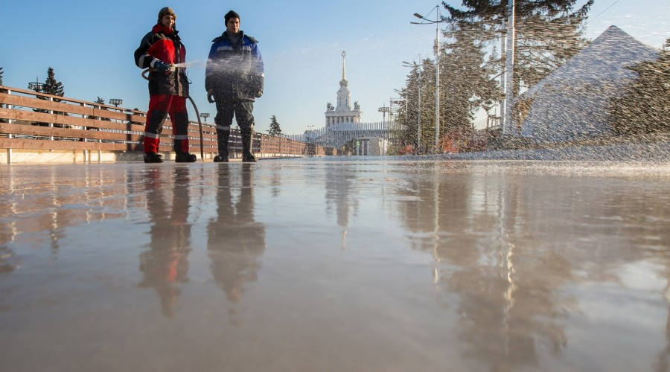
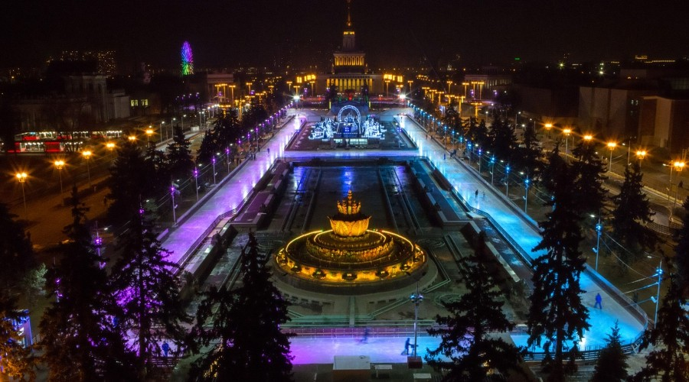

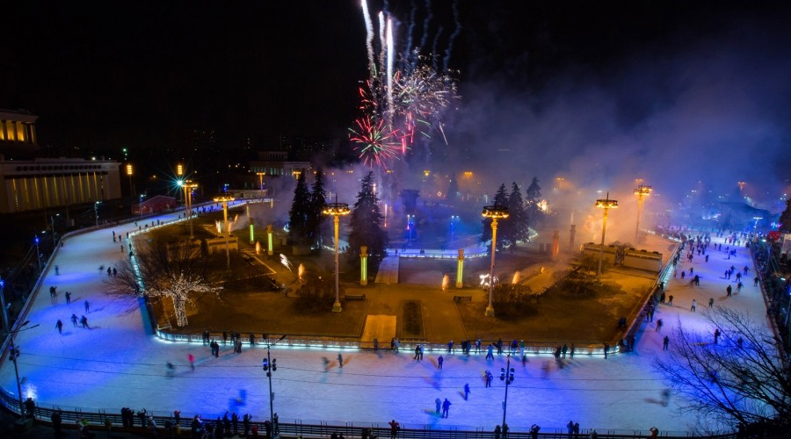

Вместе с тем, столичные власти продолжают создавать в Москве новые места для зимнего отдыха: оборудуются горки для катания на тюбингах, в парке имени Горького создан уникальный сноубордический парк, включающий в себя самую большую в мире искусственно построенную в черте города горку, а также набор парковых фигур для джиббинга.
Также, в городе ежегодно прокладываются несколько сотен лыжных трасс.

Адрес страницы: http://novokosino.mos.ru/presscenter/news/detail/2154487.html
Управа района Новокосино города Москвы

